Studie

| Auftraggeber | Herr Scheidegger |
| --- | --- |
| Projektleiter | Victor Hargrave |
| Autor | Felix Neidhart |
| Klassifizierung | Nicht Klassifiziert |
| Status | Zur Genehmigung vorgelegt |
|  |  |
|  |  |

Änderungsverzeichnis

|  |  |  |  |
| --- | --- | --- | --- |
| Datum | Version | Änderung | Autor |
| 03.02.2015 | 1.0 | Initialversion | Felix Neidhart |
|  |  |  |  |
|  |  |  |  |

Inhaltsverzeichnis

1 Situationsanalyse 2

1.1 Ausgangslage 2

1.2 Stärken 2

1.3 Schwächen 2

2 Ziele 3

3 Liste der Stakeholder 3

4 Anforderungen 4

5 Lösungsvarianten 5

5.1 Variantenübersicht 5

5.2 Beschreibung der Varianten 6

6 Bewertung der Varianten (Tabelle) 7

7 Lösungsbeschreibung 7

8 Projektplanung 7

9 Empfehlung 8

10 Projektfreigabe 9

# Situationsanalyse

## Ausgangslage

In der heutigen Welt möchten die Konsumenten stets so unkompliziert und schnell wie möglich ihr gewünschtes Produkt beziehen. Besonders beim Buchen von Ferienwohnungen ist noch grosses Verbesserungspotential vorhanden. Heute sind bereits einige Lösungsansätze vorhanden, diese sind jedoch noch unausgereift.

Um unsere Fachkompetenzen im Bereich der Webentwicklung zu verbessern, nehmen wir uns diesem Problem an. Wir wollen eine Plattform erstellen um die Wohnungs- Miete resp. Vermietung zu vereinfachen.

Bei der Plattform können sich die Benutzer registrieren und danach Ihre Wohnung inserieren. Andere Benutzer können dieses Inserat anschliessend betrachten und bei Interesse die Wohnung mieten.

## Stärken

An der heutigen Situation ist das User Interface meist sehr übersichtlich und schön gestaltet, dies wollen wir bei unserer Plattform beibehalten.

## Schwächen

Wir bieten den Benutzern eine schöne, praktische und schnelle Applikation.  
Hier eine kurze Übersicht der Schwächen von einigen anderen Plattformen:

S1: Übersicht durch Werbung eingeschränkt  
S2: Unübersichtliche Such Funktion  
S3: Kostenpflichtig   
S4: Kein Bewertungssystem

Es gibt allerdings auch schon einige Lösungen die sehr gut sind, und die diese Mängel bereits behoben haben.

# Ziele

|  |  |  |
| --- | --- | --- |
| Ziel | Beschreibung | Schwachpunkte. |
| Z1 | Die Web-Plattform muss bis Projektende die Ausschreibung einer Wohnung kostenfrei ermöglichen. | S3 |
| Z2 | Über die Web-Plattform müssen bis Projektende Reservationen getätigt werden können. | S2 |
| Z3 | Ein Bewertungssystem der Mieter, Wohnungen und Vermieter wird bis Projektende zur Verfügung gestellt. | S4 |
| Z4 | (Optional) Die Webplattform wird online kostenlos und ohne Werbung zur Verfügung gestellt. | S3, S1 |

**Rahmenbedingungen**

Das ganze Projekt läuft im Modul 306. Zudem wurde die Projektmethode, Hermes-gibb, von der GIBB vorgegeben. Der Endtermin der Initialisierungsphase ist der 17.02.2014.  
Dieses Dokument muss somit am 17.02.2014 abgegeben werden.

**Abgrenzung**

Das Projekt wird nicht veröffentlicht, jedenfalls nicht während der „Projektphase“. Ob es am Ende veröffentlicht wird, ist den Entwicklern überlassen.

# Liste der Stakeholder

Grundsätzlich sind indirekt alle Personen betroffen, die unsere Plattform benutzen.  
Diese Benutzer werden in Gruppen aufgeteilt. Es gibt folgende Gruppen:

* Surfer (Anonymer Besucher der Plattform)
* Vermieter (authentifizierter Benutzer, Inserat Eigentümer)
* Mieter (authentifizierter Benutzer)

Direkt betroffen sind wir als Entwickler, sowie der Auftraggeber „Herr Scheidegger“.  
Diese beiden Rollen haben Einfluss auf das Produkt, da sie das Produkt steuern können.

# Anforderungen

|  |  |  |
| --- | --- | --- |
| Anforderung | Abgedeckte Ziele | Beschreibung |
| A1 | Z1, Z2, Z3 | Die Webseite beinhaltet verschiedene Benutzerbereiche (Besucher und Mitglieder) |
| A2 | Z1, Z2, Z3 | Besucher können auf der Webplattform einen eigenen Benutzer erstellen (und werden somit zum Mitglied). |
| A3 | Z1, Z2, Z3 | Die Mitglieder können ihr Profil bearbeiten. |
| A4 | Z1, Z2 | Die Startseite beschreibt kurz den Sinn der Webseite. |
| A5 | Z1, Z2 | Die Startseite beinhaltet die Suchfunktion. |
| A6 | Z1 | Die Mitglieder können Inserate erstellen |
| A7 | Z1 | Die erstellten Inserate können vom Ersteller bearbeitet und wieder gelöscht werden. |
| A8 | Z2 | Die Suchfunktion beinhaltet nur die Ortschaft und den Zeitraum. |
| A9 | Z2 | Jeder Benutzer mit einem Konto kann eine Reservations-Anfrage an den Vermieter stellen. |
| A10 | Z2 | (Optional) Die Reservation kann über eine Kalenderansicht getätigt werden. |
| A11 | Z2 | (Optional) Der Besitzer des Inserates erhält eine Benachrichtigung auf der Seite, wenn eine Reservationsanfrage gestellt wurde. |
| A12 | Z2 | Der Vermieter kann Reservationsanfragen annehmen oder ablehnen. |
| A13 | Z2 | Erst nach der Reservationsannahme werden die Kontaktdaten der jeweiligen Benutzer offengelegt. |
| A14 | Z3 | Jeder Benutzer mit einem Konto kann nach einer Reservation bewertet werden. Bewertet werden Mieter, Vermieter und Wohnungen. |
| A15 | Z4 | Die Plattform ist über das Internet erreichbar. Die Benutzung ist kostenlos. |

# Lösungsvarianten

## Variantenübersicht

Die Varianten wurden nach Aufwand gegliedert. Daher werden für die aufwändigeren Varianten mehr Zeit benötigt, wodurch das Risiko auf eine Projektverzögerung oder gar –Abbruch entsteht. Die aufwändigeren Varianten würden jedoch, sollten sie erfolgreich durchgeführt werden können, ein besseres Resultat hervorbringen, als diejenigen mit weniger Aufwand.

1. Aufwändigste Variante:   
   Grösster Lerneffekt und Eigenleistung. Solides Resultat. Erhöhtes Risiko auf Projektverzögerung oder –Abbruch.
2. Mittlere Variante:  
   Kompromiss zwischen Variante 1 und 3. Grösster Lerneffekt mit bestem Resultat. Mittelhoher Aufwand.
3. Einfachste Variante:  
   Geringer Lerneffekt, ausgezeichnetes Resultat, geringer Aufwand.

## Beschreibung der Varianten

### Variante 1: Maximum Aufwand

Wir setzen Java als Serversprache ein, in Verbindung mit Angular JS, HTML, und CSS als Client Sprachen. Wir machen das Design selbst

|  |  |
| --- | --- |
| Vorteile | Nachteile |
| Performant | Grosser Lernaufwand für die Entwickler |
| Platform übergreifend (relevant für den Webserver) | Relativ zeitaufwändig zum programmieren, würde das Budget strapazieren. |
| Neue Erfahrungen für unser Team | Birgt Risiko für Projektverzögerung, wegen Lernaufwand. |

### Variante 2: Medium Aufwand

Wir setzen C# als Serversprache ein, in Verbindung mit Angular JS, HTML, und CSS als Client Sprachen. Wir setzen Bootstrap als CSS Framework ein.

|  |  |
| --- | --- |
| Vorteile | Nachteile |
| Sehr Performant | Kleiner Lernaufwand für die Entwickler |
| Zwei Entwickler im Team kennen sich schon gut mit C# im Webbereich aus | C# ist nicht platformübergreifend. (relevant für den Webserver. Lieber IIS auswählen) |
| Neue Erfahrungen für die Hälfte von unserem Team |  |

### Variante 3: Minimum Aufwand

Wir setzen PHP als Serversprache ein, in Verbindung mit HTML, und CSS als Client Sprachen. Wir setzen Bootstrap als CSS Framework ein.

|  |  |
| --- | --- |
| Vorteile | Nachteile |
| Geringer Programmieraufwand | Geringer Lerneffekt. Wir wollen auch etwas im Projekt lernen |
| Alle Entwickler im Projekt besitzen bereits Erfahrung mit der Sprache. | Wenig Motivation für unser Projektteam |
| Vielleicht würden wir im Modul 151 ebenfalls Zeit dafür erhalten, denn dort werden wir ein ähnliches Projekt realisieren und könnten es zusammenlegen. |  |

# Bewertung der Varianten (Tabelle)

Die Varianten werden pro Bewertungskriterium mit 1 (schlecht) bis 10 (sehr gut) benotet. Die Punkte werden dann zum Schluss zusammengezählt und entscheiden welche Variante durchgeführt wird.

|  |  |  |  |
| --- | --- | --- | --- |
| **Bewertungskriterium** | **Variante 1** | **Variante 2** | **Variante 3** |
| Zeitaufwand | 1 | 6 | 10 |
| Lerneffekt | 10 | 9 | 3 |
| Spass und Motivation | 6 | 9 | 4 |
| Vorkenntnisse | 4 | 6 | 8 |
| Projektrisiko | 1 | 6 | 10 |
| Komplexität | 1 | 7 | 10 |
| Performanz | 8 | 10 | 8 |
| Benutzerfreundlichkeit | 6 | 8 | 8 |
| Total | 37 | 61 | 61 |

Aufgrund von Präferenzen des Teams entscheiden wir uns für die Variante 2.

# Lösungsbeschreibung

Grundsätzlich besteht die Lösung aus einem Server (C#) und einer Webapplikation   
(AngularJS, HTML, CSS). Der Server bietet eine von uns erstellte API an, über welche die Webapplikation mit dem Server kommuniziert.  
Die Anforderungen werden durch diese Lösung abgedeckt und wir erzielen dabei einen grossen Lernerfolg und eine deutliche Wissenssteigerung.

# Projektplanung

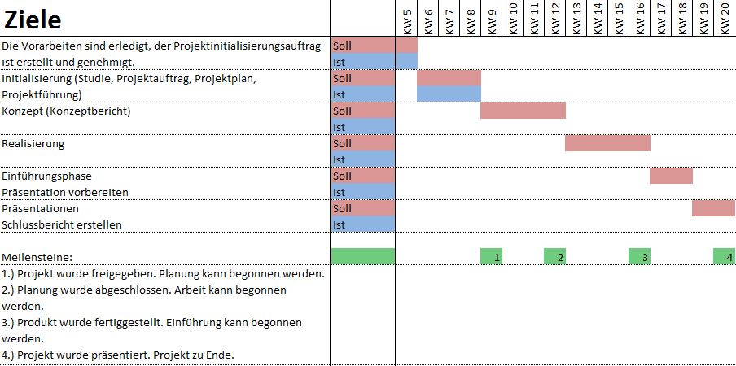

# Empfehlung

Wir empfehlen die Variante 2 auszuwählen, denn es ist praktisch umzusetzen und die Teammitglieder profitieren bei dieser Variante am meisten.

# Projektfreigabe

Hiermit bestätigt der Auftraggeber die Freigabe des Projektes:

­­­­­­­­­­­­­­­­­­­­­­________________________ _______________________

Der Auftraggeber Der Projektleiter

(Ort, Datum, Unterschrift) (Ort, Datum, Unterschrift)